

**Ανοικτά Ακαδημαϊκά Μαθήματα**

**Τεχνολογικό Εκπαιδευτικό Ίδρυμα Αθήνας**

Δίκτυα Η/Υ ΙΙ (E)

**Εργαστηριακή άσκηση 5: Υπηρεσία FTP**

Παραμετροποίηση και παροχή της υπηρεσίας FTP σε διαδίκτυο

Ιφιγένεια Φουντά

Τμήμα Μηχανικών Πληροφορικής Τ.Ε.

|  |  |
| --- | --- |
| Το περιεχόμενο του μαθήματος διατίθεται με άδεια Creative Commons εκτός και αν αναφέρεται διαφορετικά | Το έργο υλοποιείται στο πλαίσιο του Επιχειρησιακού Προγράμματος «Εκπαίδευση και Δια Βίου Μάθηση» και συγχρηματοδοτείται από την Ευρωπαϊκή Ένωση (Ευρωπαϊκό Κοινωνικό Ταμείο) και από εθνικούς πόρους. |

|  |  |
| --- | --- |
| **Εργαστηριακή άσκηση** | **Υπηρεσία FTP**    Παραμετροποίηση και παροχή της υπηρεσίας FTP στο διαδίκτυο  Ζητείται να υλοποιήσουμε σε Cisco Packet Τracer (L3) το εικονιζόμενο διαδίκτυο και να το παραμετροποιήσουμε/ διαμορφώσουμε κατάλληλα, ώστε να παρέχεται η υπηρεσία FTP στους χρήστες του διαδικτύου και να  αξιοποιείται από αυτούς για τη διαχείριση αρχείων ρυθμίσεων (configuration files) καθώς και εικόνων λειτουργικού συστήματος (IOS images).  Για την ολοκλήρωση της εργαστηριακής άσκησης, θα ληφθούν υπόψιν όλα τα στοιχεία που ορίζονται πάνω στο σχήμα καθώς και αυτά που περιγράφονται στο σενάριο της εργαστηριακής άσκησης. |
| **Στόχοι** | H κατανόηση:   1. της αρχιτεκτονικής της παραδοσιακής εφαρμογής του Internet **FTP** – File Transfer Protocol, 2. της μεθοδολογίας (βηματισμού) για την ενεργοποίηση, παραμετροποίηση, έλεγχο και παροχή της υπηρεσίας στους χρήστες του διαδικτύου. 3. της χρήσης της υπηρεσίας για διαχείριση αρχείων ρυθμίσεων & εικόνων IOS |

**Σενάριο εργαστηριακής άσκησης:**

1. Το διαδίκτυο που φαίνεται παρακάτω έχει υλοποιηθεί με τη βοήθεια του Packet tracer μέχρι κάποιον βαθμό (αρχείο **ΕΑ_Υπηρεσία FTP_data.pkt**). Δηλαδή θα απαιτηθούν προσθήκες σύμφωνα με τις απαιτήσεις του σεναρίου μας.
2. Ο Server φιλοξενεί ένα διακομιστή FTP που μπορεί να χρησιμοποιηθεί για να διαβάζει και να γράφει αρχεία ρυθμίσεων (configuration files) καθώς και εικόνες του λειτουργικού συστήματος (IOS images). Υποστηρίζει επίσης λειτουργίες σε αρχεία όπως μετονομασία, διαγραφή και εμφάνιση καταλόγων αρχείων. Το domain name του Server0 είναι **www.ftpserver.gr** .
3. Ο δρομολογητής και ο μεταγωγέας διαθέτουν FTP Client που μπορεί να διαβάζει και να γράφει αρχεία ρυθμίσεων (configuration files).
4. Τα PC0 & PC1 διαθέτουν FTP client ο οποίος χρησιμοποιείται για το διάβασμα, το γράψιμο, τη διαγραφή και τη μετονομασία αρχείων που βρίσκονται στον FTP server

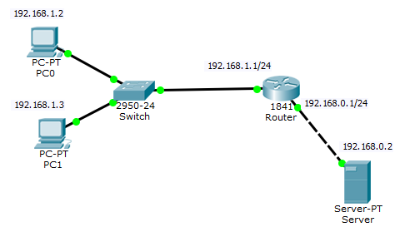

**Βηματισμός υλοποίησης εργαστηριακής άσκησης:**

Για την ολοκλήρωση της εργαστηριακής μας άσκησης προτείνεται να ακολουθήσουμε τον παρακάτω βηματισμό:

Α. Έλεγχος του διαδικτύου (L3)

Β. Παραμετροποίηση της υπηρεσίας FTP στον εξυπηρετητή (FTP Server)

Γ. Διαμόρφωση δρομολογητή & μεταγωγέα (FTP client)

Δ. Παραμετροποίηση της υπηρεσίας DNS στον εξυπηρετητή

Ε. Παραμετροποίηση των PC0 & PC1

ΣΤ. Έλεγχος της λειτουργικότητας της Υπηρεσίας FTP

**Ζ. Bonus++**

**A. Έλεγχος του διαδικτύου**

Ελέγχουμε τη λειτουργικότητα της βασικής επικοινωνίας (L3) μεταξύ όλων των δικτυακών συσκευών. Σε περίπτωση που δεν υπάρχει επικοινωνία μεταξύ δύο οποιωνδήποτε συσκευών θα πρέπει **α.** να καταγράψουμε τα προβλήματα, **β**. να τα επιλύσουμε διαμορφώνοντας κατάλληλα τις δικτυακές μας συσκευές και **γ.** να καταγράψουμε τον τρόπο αντιμετώπισης/επίλυσης κάθε προβλήματος.

**Β. Παραμετροποίηση της υπηρεσίας FTP στον εξυπηρετητή (FTP Server)**

Παραμετροποιούμε κατάλληλα την υπηρεσία FTP που είναι εγκατεστημένη στον Server ώστε να μπορεί να αξιοποιηθεί από τον χρήστη με **username** **teia** & **password teia**. Στον χρήστη αυτόν εκχωρούμε πλήρη δικαιώματα: write, read, delete, rename & list (στιγμιότυπο 1).

**Γ. Διαμόρφωση δρομολογητή & μεταγωγέα (FTP client)**

Διαμορφώνουμε κατάλληλα τον δρομολογητή και τον μεταγωγέα ώστε να μπορούν να προσπελαύνουν την υπηρεσία FTP που είναι εγκατεστημένη στον server.

Χρήσιμες εντολές για να δηλώσουμε το username & το password του χρήστη του δρομολογητή/μεταγωγέα τον οποίο εξουσιοδοτούμε να χρησιμοποιεί την υπηρεσία ftp:

Router(config)#**ip ftp username <username>** &

Router(config)#**ip ftp password <password>**.

**Δ. Παραμετροποίηση της υπηρεσίας DNS στον εξυπηρετητή Server**

Ενεργοποιούμε την υπηρεσία DNS στον Server & την παραμετροποιούμε κατάλληλα, προσθέτοντας στη DNS βάση τις απαραίτητες εγγραφές τύπου Α ώστε να είναι δυνατή η ανάλυση (resolving) των ονομάτων των υπολογιστών του διαδικτύου pc0, pc1 & του server ([www.ftpserver.gr](http://www.ftpserver.gr)).

**Ε. Παραμετροποίηση των PC0 & PC1**

* Παραμετροποιούμε κατάλληλα τα PC0 & PC1 ώστε να μπορούν να προσπελαύνουν τις υπηρεσίες FTP & DNS που είναι εγκατεστημένες στον server0.
* Δημιουργούμε στο PC1 ένα αρχείο txt με τα προσωπικά μας στοιχεία (ΑΜ enter, Ονοματεπώνυμο enter, όνομα πατέρα enter, εξάμηνο φοίτησης enter, χόμπυ enter) και το αποθηκεύουμε με όνομα CV_AM.txt όπου ΑΜ ο αριθμός μητρώου μας.

**ΣΤ . Έλεγχος της λειτουργικότητας της Υπηρεσίας FTP**

Πριν την έναρξη παροχής της υπηρεσίας ελέγχουμε όλες τις λειτουργίες της υπηρεσίας FTP

1. **FTP Remote Directory listing**: Από το PC0, μέσω της γραμμής εντολών, αποκτούμε πρόσβαση στον απομακρυσμένο ftpsever (pc1>**ftp <domain_ name_ ftp_ server>**),

ζητάμε να δούμε τη λίστα των αρχείων που βρίσκονται στον κατάλογό του (ftp**>dir**) και τέλος κλείνουμε τη σύνδεση (ftp>**quit**).

1. **FTP Write:** Από το PC1, μέσω της γραμμής εντολών, αποκτούμε πρόσβαση στον απομακρυσμένο ftpsever (pc1>**ftp <domain_ name_ ftp_ server>**), αντιγράφουμε το αρχείο CV_AM.txt στον ftpsever (ftp**>put <local_file_name>**), ζητάμε να δούμε τη λίστα των αρχείων που βρίσκονται στον κατάλογό του (ftp>dir) για να επιβεβαιώσουμε την εγγραφή του αρχείου μας και τέλος κλείνουμε τη σύνδεση (ftp>quit).
2. **FTP Read & Directory listing:** Από το PC0, μέσω της γραμμής εντολών, αποκτούμε πρόσβαση στον απομακρυσμένο ftpsever (pc1>ftp <domain_ name_ ftp_ server>),για να αντιγράψουμε το αποθηκευμένο σε αυτόν αρχείο CV_AM.txt στο PC μας ( ftp>**get remote_file_name**). Κλείνουμε τη σύνδεση (ftp>quit) με τον ftpsever και εισερχόμαστε στη γραμμή εντολών του PC μας. Εκτελούμε την εντολή DIR (PC0>dir) για να επιβεβαιώσουμε τη λήψη του αρχείου CV_AM.txt στο PC μας.
3. **FTP Writing**: Εισερχόμαστε στον δρομολογητή/μεταγωγέα και *αντιγράφουμε τo τρέχον αρχείo διαμόρφωσης (running configuration file) στον ftpsever* με αντίστοιχο όνομα router_conf1 / switch_conf1 (Router/Switch#**copy running-config ftp**).

**Ζ . Bonus+++**

**Περιγράφουμε πολύ συνοπτικά την παρακάτω ακολουθία :**

Packet Tracer PC Command Line 1.0

PC>**ftp www.ftpserver.com**

Trying to connect...www.ftpserver.com

Connected to www.ftpserver.com

**220- Welcome to PT Ftp server**

Username:cisco

**331- Username ok, need password**

Password:

**230- Logged in**

(passive mode On)

**ftp>dir**

**Listing /ftp directory from www.ftpserver.com:**

0 : Switch-confg 985

1 : asa842-k8.bin 5571584

2 : c1841-advipservicesk9-mz.124-15.T1.bin 33591768

3 : c1841-ipbase-mz.123-14.T7.bin 13832032

4 : c1841-ipbasek9-mz.124-12.bin 16599160

5 : c2600-advipservicesk9-mz.124-15.T1.bin 33591768

6 : c2600-i-mz.122-28.bin 5571584

7 : c2600-ipbasek9-mz.124-8.bin 13169700

8 : c2800nm-advipservicesk9-mz.124-15.T1.bin 50938004

9 : c2800nm-advipservicesk9-mz.151-4.M4.bin 33591768

10 : c2800nm-ipbase-mz.123-14.T7.bin 5571584

11 : c2800nm-ipbasek9-mz.124-8.bin 15522644

12 : c2950-i6q4l2-mz.121-22.EA4.bin 3058048

13 : c2950-i6q4l2-mz.121-22.EA8.bin 3117390

14 : c2960-lanbase-mz.122-25.FX.bin 4414921

15 : c2960-lanbase-mz.122-25.SEE1.bin 4670455

16 : c2960-lanbasek9-mz.150-2.SE4.bin 4670455

17 : c3560-advipservicesk9-mz.122-37.SE1.bin 8662192

18 : pt1000-i-mz.122-28.bin 5571584

19 : pt3000-i6q4l2-mz.121-22.EA4.bin 3117390

**ftp>quit**

Packet Tracer PC Command Line 1.0

PC>**221- Service closing control connection.**

PC>

**Στιγμιότυπο 1**

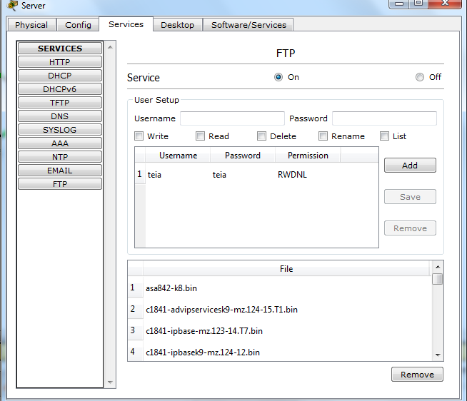

**Στιγμιότυπο 2**

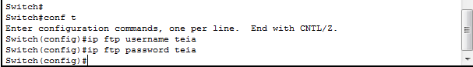

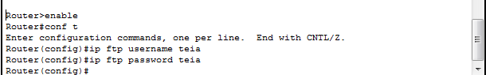

**Στιγμιότυπο 3**

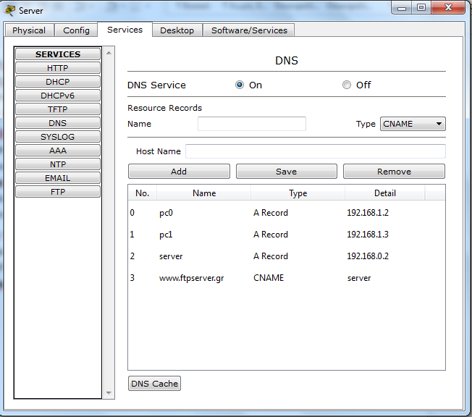

**Στιγμιότυπο 4**

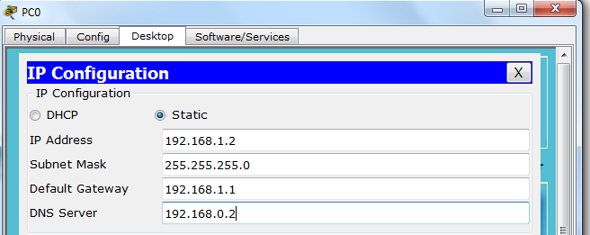

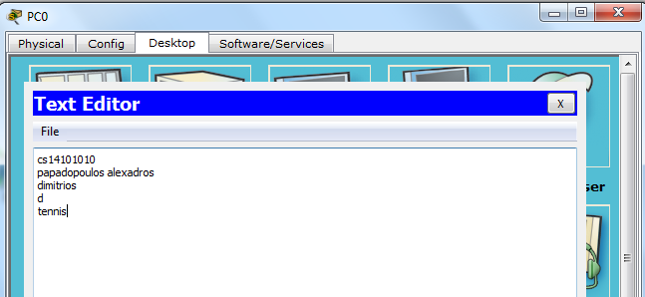

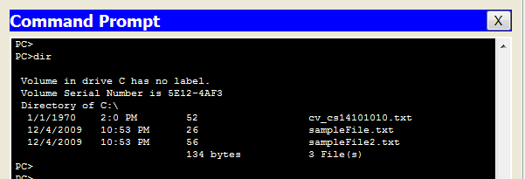

**Στιγμιότυπο 5**

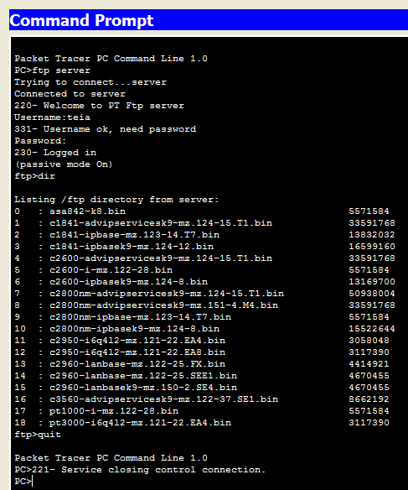

**Στιγμιότυπο 6**

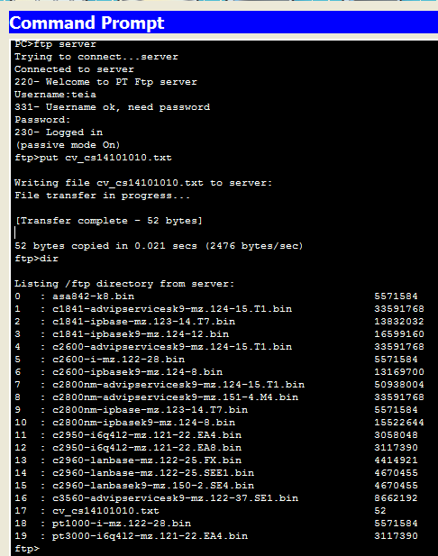

|  |
| --- |
| **Ανοικτά Ακαδημαϊκά Μαθήματα**  **Τεχνολογικό Εκπαιδευτικό Ίδρυμα Αθήνας** |
| **Τέλος Ενότητας** |
| **Χρηματοδότηση**   * Το παρόν εκπαιδευτικό υλικό έχει αναπτυχθεί στα πλαίσια του εκπαιδευτικού έργου του διδάσκοντα. * Το έργο «**Ανοικτά Ακαδημαϊκά Μαθήματα στο ΤΕΙ Αθήνας**» έχει χρηματοδοτήσει μόνο τη αναδιαμόρφωση του εκπαιδευτικού υλικού. * Το έργο υλοποιείται στο πλαίσιο του Επιχειρησιακού Προγράμματος «Εκπαίδευση και Δια Βίου Μάθηση» και συγχρηματοδοτείται από την Ευρωπαϊκή Ένωση (Ευρωπαϊκό Κοινωνικό Ταμείο) και από εθνικούς πόρους. |

**Σημειώματα**

**Σημείωμα Αναφοράς**

Copyright ΤΕΙ Αθήνας, Ιφιγένεια Φουντά, 2014. Ιφιγένεια Φουντά. «Δίκτυα Η/Υ ΙΙ (E). Εργαστηριακή άσκηση 5: Υπηρεσία FTP». Έκδοση: 1.0. Αθήνα 2014. Διαθέσιμο από τη δικτυακή διεύθυνση: [ocp.teiath.gr](https://ocp.teiath.gr/).

**Σημείωμα Αδειοδότησης**

Το παρόν υλικό διατίθεται με τους όρους της άδειας χρήσης Creative Commons Αναφορά, Μη Εμπορική Χρήση Παρόμοια Διανομή 4.0 [1] ή μεταγενέστερη, Διεθνής Έκδοση. Εξαιρούνται τα αυτοτελή έργα τρίτων π.χ. φωτογραφίες, διαγράμματα κ.λ.π., τα οποία εμπεριέχονται σε αυτό. Οι όροι χρήσης των έργων τρίτων επεξηγούνται στη διαφάνεια «Επεξήγηση όρων χρήσης έργων τρίτων».

Τα έργα για τα οποία έχει ζητηθεί άδεια αναφέρονται στο «Σημείωμα Χρήσης Έργων Τρίτων».



[1] http://creativecommons.org/licenses/by-nc-sa/4.0/

Ως **Μη Εμπορική** ορίζεται η χρήση:

* που δεν περιλαμβάνει άμεσο ή έμμεσο οικονομικό όφελος από την χρήση του έργου, για το διανομέα του έργου και αδειοδόχο
* που δεν περιλαμβάνει οικονομική συναλλαγή ως προϋπόθεση για τη χρήση ή πρόσβαση στο έργο
* που δεν προσπορίζει στο διανομέα του έργου και αδειοδόχο έμμεσο οικονομικό όφελος (π.χ. διαφημίσεις) από την προβολή του έργου σε διαδικτυακό τόπο

Ο δικαιούχος μπορεί να παρέχει στον αδειοδόχο ξεχωριστή άδεια να χρησιμοποιεί το έργο για εμπορική χρήση, εφόσον αυτό του ζητηθεί.

**Επεξήγηση όρων χρήσης έργων τρίτων**

|  |  |
| --- | --- |
| © | Δεν επιτρέπεται η επαναχρησιμοποίηση του έργου, παρά μόνο εάν ζητηθεί εκ νέου άδεια από το δημιουργό. |
| διαθέσιμο με άδεια CC-BY | Επιτρέπεται η επαναχρησιμοποίηση του έργου και η δημιουργία παραγώγων αυτού με απλή αναφορά του δημιουργού. |
| διαθέσιμο με άδεια CC-BY-SA | Επιτρέπεται η επαναχρησιμοποίηση του έργου με αναφορά του δημιουργού, και διάθεση του έργου ή του παράγωγου αυτού με την ίδια άδεια. |
| διαθέσιμο με άδεια CC-BY-ND | Επιτρέπεται η επαναχρησιμοποίηση του έργου με αναφορά του δημιουργού. Δεν επιτρέπεται η δημιουργία παραγώγων του έργου. |
| διαθέσιμο με άδεια CC-BY-NC | Επιτρέπεται η επαναχρησιμοποίηση του έργου με αναφορά του δημιουργού. Δεν επιτρέπεται η εμπορική χρήση του έργου. |
| διαθέσιμο με άδεια CC-BY-NC-SA | Επιτρέπεται η επαναχρησιμοποίηση του έργου με αναφορά του δημιουργού και διάθεση του έργου ή του παράγωγου αυτού με την ίδια άδεια. Δεν επιτρέπεται η εμπορική χρήση του έργου. |
| διαθέσιμο με άδεια CC-BY-NC-ND | Επιτρέπεται η επαναχρησιμοποίηση του έργου με αναφορά του δημιουργού. Δεν επιτρέπεται η εμπορική χρήση του έργου και η δημιουργία παραγώγων του. |
| διαθέσιμο με άδεια CC0 Public Domain | Επιτρέπεται η επαναχρησιμοποίηση του έργου, η δημιουργία παραγώγων αυτού και η εμπορική του χρήση, χωρίς αναφορά του δημιουργού. |
| διαθέσιμο ως κοινό κτήμα | Επιτρέπεται η επαναχρησιμοποίηση του έργου, η δημιουργία παραγώγων αυτού και η εμπορική του χρήση, χωρίς αναφορά του δημιουργού. |
| χωρίς σήμανση | Συνήθως δεν επιτρέπεται η επαναχρησιμοποίηση του έργου. |

**Διατήρηση Σημειωμάτων**

* Οποιαδήποτε αναπαραγωγή ή διασκευή του υλικού θα πρέπει να συμπεριλαμβάνει:
* Το Σημείωμα Αναφοράς
* Το Σημείωμα Αδειοδότησης
* Τη δήλωση Διατήρησης Σημειωμάτων
* Το Σημείωμα Χρήσης Έργων Τρίτων (εφόσον υπάρχει) μαζί με τους συνοδευόμενους υπερσυνδέσμους.